十字斩APP用户手册

目录

1. 软件概述 1

1.1编写目的 1

2.1目标 1

2.2功能 1

2. 运行环境 1

3.1 硬件 1

3.2 软件 1

4．使用说明 2

4.1 安装和初始化 2

4.2 输入 2

4.3 出错和恢复 2

4.4 求助查询 2

5.运行说明 3

5.1 运行步骤 3

5.1.1 注册 3

5.1.2 登录 4

5.1.3 忘了密码 4

5.1.4 成功登录后 5

5.1.5 设置计划 5

5.1.6 背单词 6

5.1.7 搜索单词 单词提示 6

5.1.8 单词列表 7

5.1.9 单词电台 7

5.1.10 意见反馈 8

5.1.11 退出登录 8

5.2 启动或恢复过程 9

6. 非常规过程 9

# 软件概述

## 1.1编写目的

此软件专门为方便学习英语的同学能随时随地学英语而开发。并且用户可以收藏单词，听英语听力。

## 2.1目标

让用户能方便快捷的使用此APP，提高用户学习英语的效率。

## 2.2功能

用户注册、登录功能，可以背单词、收藏单词、查找单词，听英语听力，背单词背不出来的时候还可以点击单词就会出现提示框，可以选择自己背四级单词还是六级单词还是考研单词，并可以自己定每天背多少个单词，也可以对该APP提出意见反馈。

# 运行环境

## 3.1 硬件

软件运行时所需硬件的最小配置：

1. 手机型号：除Iphone外不限。
2. 主存容量：不限
3. 外存储器：不限
4. 设备型号：不限
5. 数量：不限

## 3.2 软件

Android操作系统。

# 4．使用说明

## 4.1 安装和初始化

用户下载完成后，直接点击图标就可以使用该APP。

## 4.2 输入

按照输入框提示输入所需信息即可。

## 4.3 出错和恢复

用户密码输入错误：需要用户输入正确的密码。

## 4.4 求助查询

联系客服QQ：741603753。

# 5.运行说明

## 5.1 运行步骤

### 5.1.1 注册

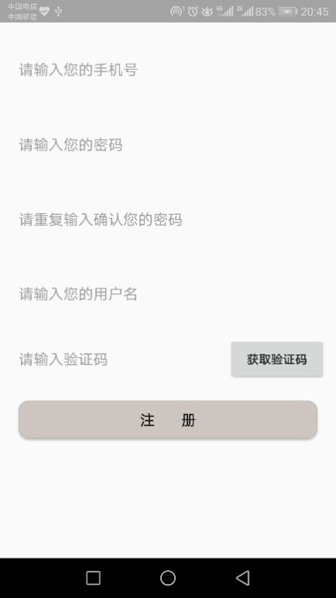

### 5.1.2 登录

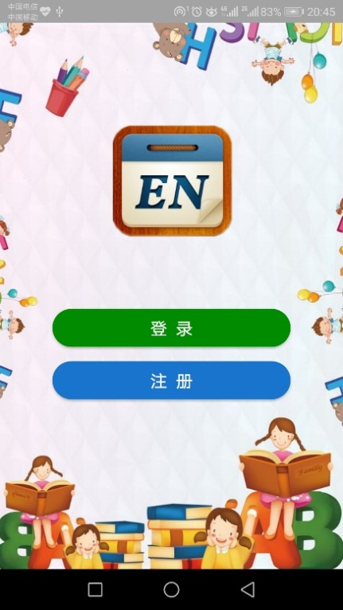 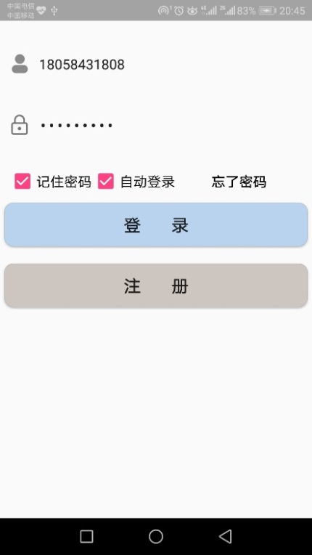

### 5.1.3 忘了密码

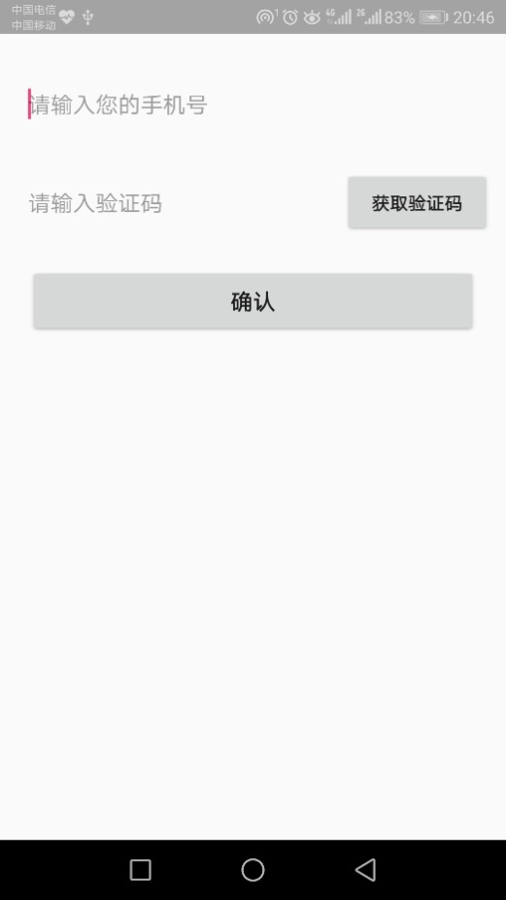

### 5.1.4 成功登录后

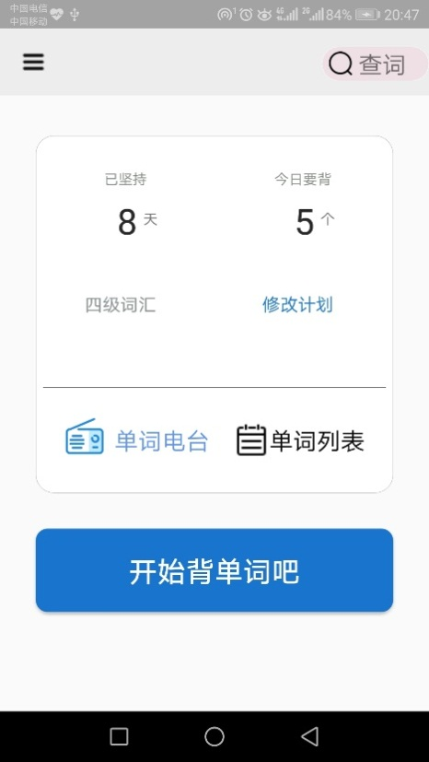 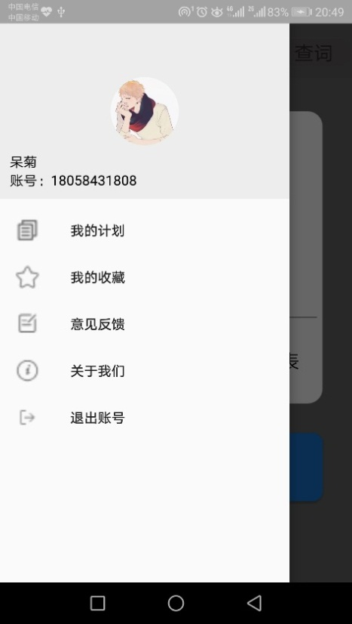

### 5.1.5 设置计划

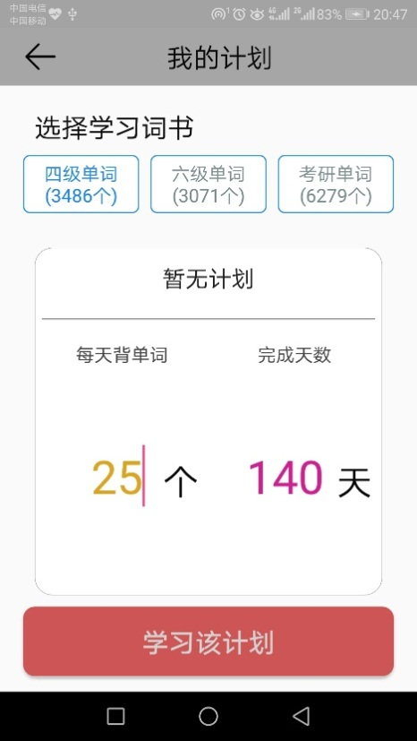

### 5.1.6 背单词

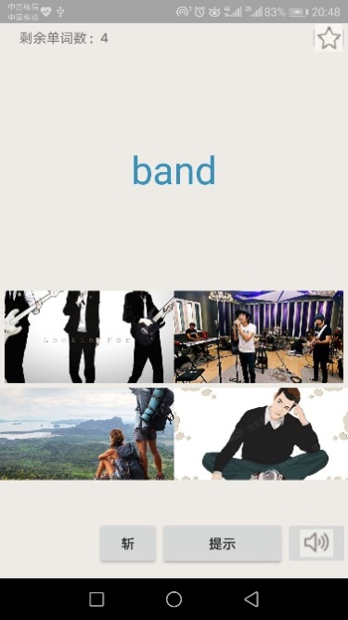

### 5.1.7 搜索单词 单词提示

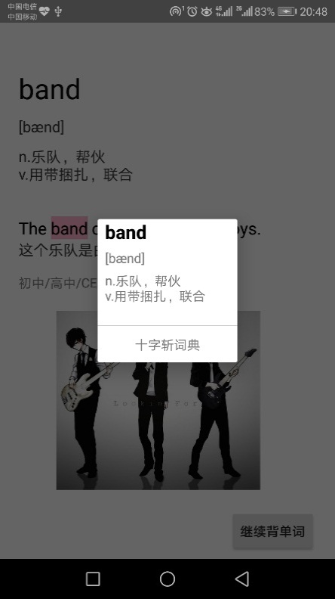 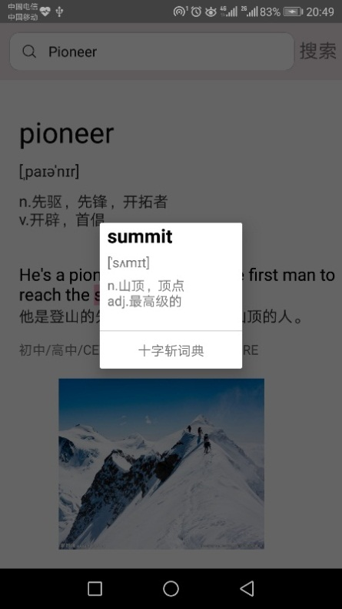

### 5.1.8 单词列表

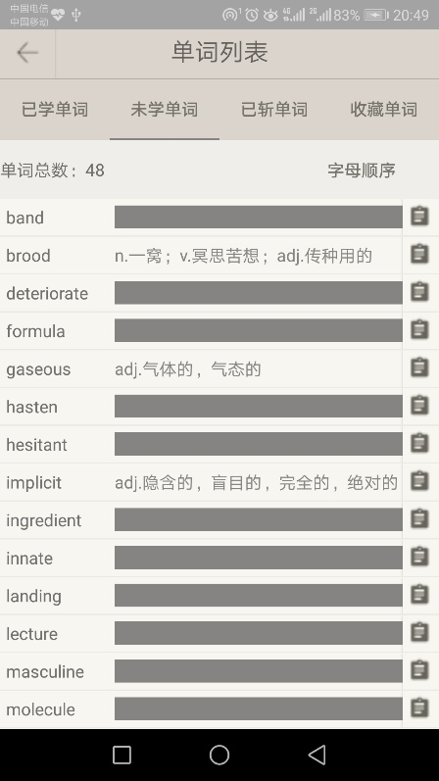

### 5.1.9 单词电台

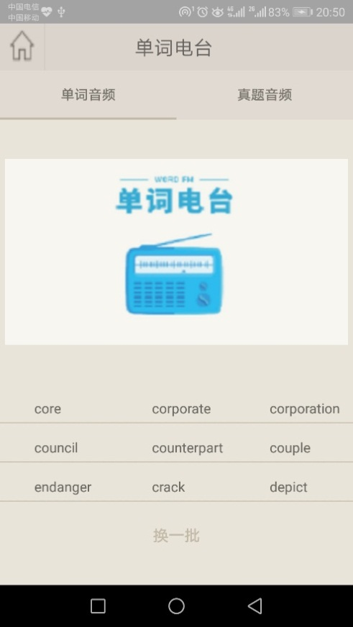 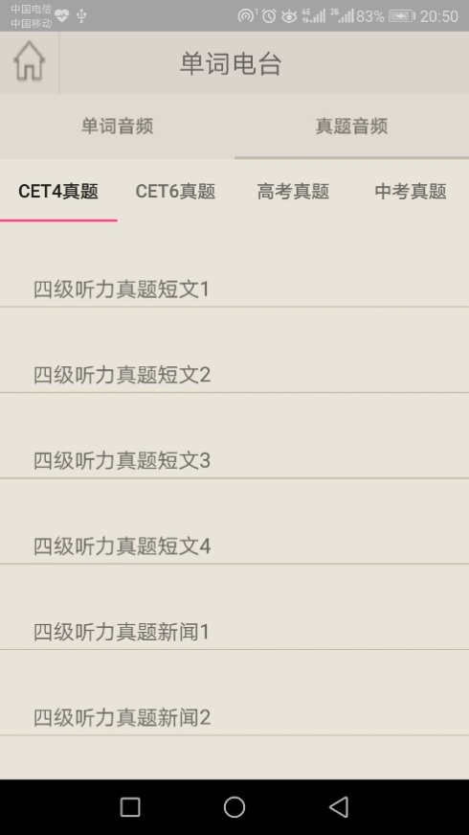

### 5.1.10 意见反馈

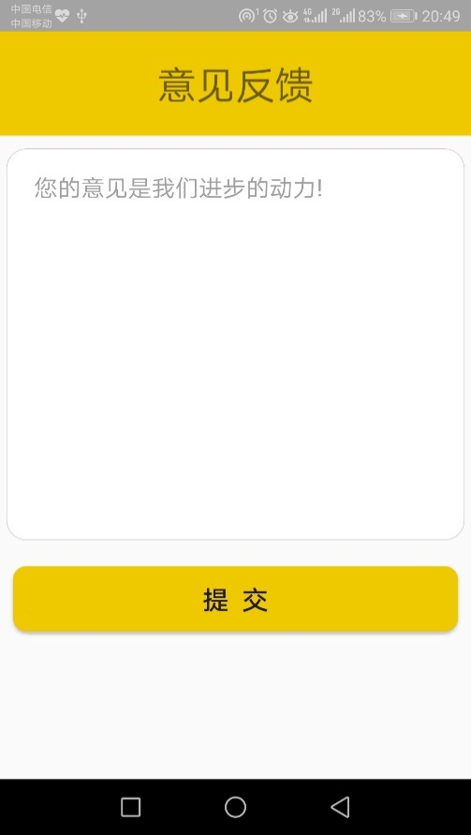

### 5.1.11 退出登录

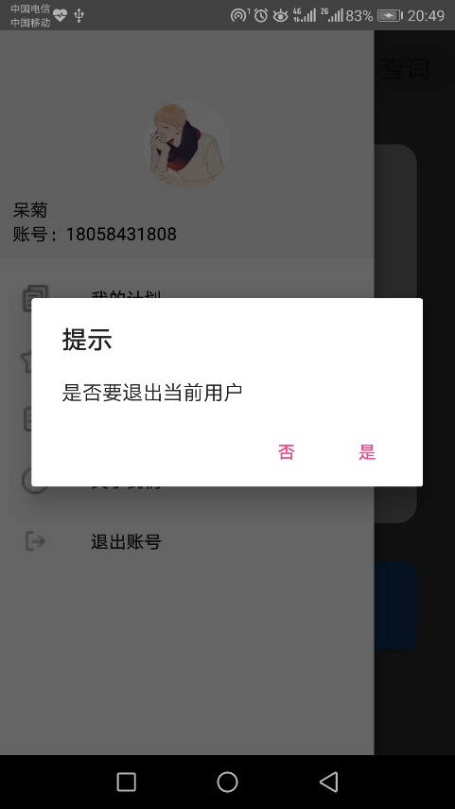

## 5.2 启动或恢复过程

点击图标即可启动。

# 6. 非常规过程

如果遇到非常规过程，请将问题发邮箱至：741603753@qq.com。